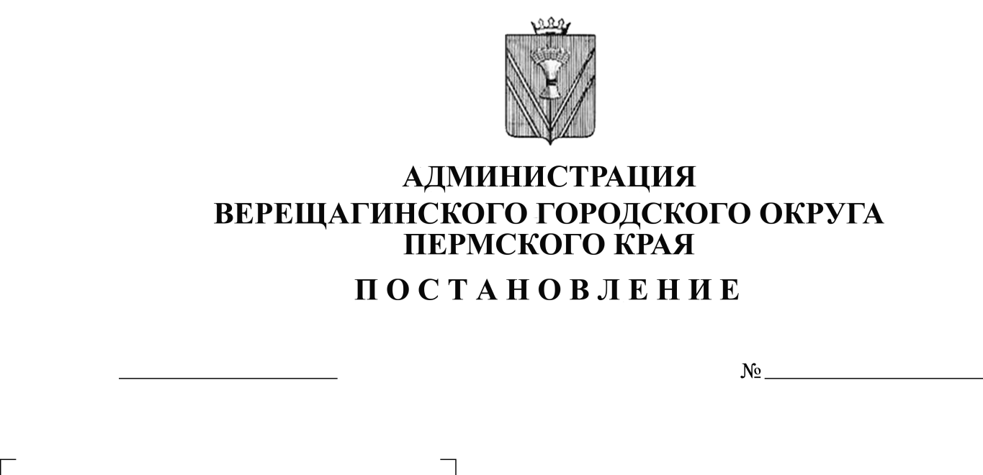
Об утверждении Примерного
25.06.2021
254-01-01-1061
положения об оплате труда
и стимулировании работников
муниципальных учреждений
системы образования
Верещагинского городского округа
Пермского края

Руководствуясь Уставом муниципального образования Верещагинский городской округ Пермского края,
администрация Верещагинского городского округа ПОСТАНОВЛЯЕТ:
1. Утвердить прилагаемое Примерное положение об оплате труда и стимулировании работников муниципальных учреждений системы образования Верещагинского городского округа Пермского края.
2. Примерное положение об оплате труда и стимулировании работников муниципальных учреждений системы образования Верещагинского городского округа Пермского края является основой для разработки каждым учреждением локальных нормативных актов по оплате труда работников системы образования.
3. Признать утратившими силу постановления администрации Верещагинского городского округа:
3.1. от 21.04.2020г. №254-01-01-581 «Об утверждении Положения об оплате труда и стимулировании работников муниципальных организаций системы образования Верещагинского городского округа Пермского края»;
3.2. от 29.09.2020г. №254-01-01-1466 «О внесении изменений в Положение об оплате труда и стимулировании работников муниципальных организаций системы образования Верещагинского муниципального района Пермского края»;
3.3. от 16.11.2020г. №254-01-01-1729 «О внесении изменений в Положение об оплате труда и стимулировании работников муниципальных организаций системы образования Верещагинского муниципального района Пермского края»;
3.4. от 14.12.2020г. №254-01-01-1912 «О внесении изменений в Положение об оплате труда и стимулировании работников муниципальных организаций системы образования Верещагинского муниципального района Пермского края»;
4. Настоящее постановление вступает в силу со дня его официального опубликования в газете «Заря» и распространяется на правоотношения с 01 сентября 2021 года.
5. Контроль исполнения данного постановления возложить на первого заместителя главы администрации городского округа Нохрина Д.А.

Глава городского округа-
глава администрации Верещагинского
городского округа Пермского края С.В.Кондратьев

